1.北京中瑞祥有效氯检测仪 型号：ZRX-29608
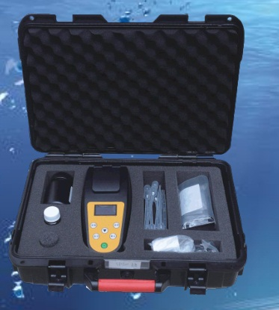
ZRX-29608有效氯检测仪产品介绍
1、内置检测项目，结合定量洁净分装的标准化成品试剂，流程化测试；
2、无需繁琐配置试剂过程，只需取样调零，加对应试剂，按测试键三部曲操作步骤；
3、预设的参数程序模块，严谨的内置标准计算公式使整个数据转换过程缩短为 1S；
4、基于国标方法的自动化分析技术，严格标准的内置标准曲线有效地提升了测定结果
的准确性与标准性；
5、采用固体发光器既作光源又作单色器，与传统分光系统相比，光学系统结构简单，
仪器具有抗震、抗潮性能；
6、试剂采用独立包装，保质期长；；
7、光源/单色器、比色槽、传感器一体化，无可动部件，同时采用脉冲供电方式，光源使用寿命可达 10 万小时，大大提高了仪器的精度、灵敏度和可靠性；
8、OLED 屏幕照明显示，大幅度降低功耗，即使光线不足也不影响观测；
9、具有新建标准曲线、校准内置标准曲线，仪器可自动拟合曲线、计算结果。

ZRX-29608有效氯检测仪技术参数
检测项目 有效氯
检测方法 GB/T 5750.11—2006 改进法—碘量光度法
测量范围 低量程 5～500mg/L ；高量程 0.05%～15.0%（或 500-150000mg/L）
分辨率 mg/L
检测时间 ＜1min
准确性 低量程 200mg/L 有效氯≤10mg/L；高量程 5%有效氯≤0.2%
操作模式 直接显示结果，无需计算
光源 LED 冷光源，光源使用寿命更长
电源 USB 供电或 4 节 AA 碱性电池供电

